Красноборская средняя общеобразовательная школа

Урок обучения грамоте (чтение)
УМК «Перспектива»
1 класс
Тема: Звуки [p] и [p’], буква Р, р

Учитель начальных классов:
Махонина М.А.

2012 – 2013 уч. г.
Пояснительная записка.

1. Автор материала | Махонина М.А.
2. Место работы | МОУ Красноборская СОШ
3. Предмет | Обучение грамоте
4. Класс | 1
5. Название материала | Урок обучения грамоте с применением ИКТ, УМК «Перспектива»
6. Вид ресурса | Разработка учебного занятия
7. Название темы | Звуки [р] – [р’], буква Рр
8. Среда, редактор, в котором выполнен продукт | Текстовый редактор Word.  ИКТ: Презентация Power Point 2003
9. Комплектация работы | Конспект урока с мультимедийным приложением, пояснительная записка
10. Краткое описание, методические рекомендации по использованию | Урок с использованием мультемедийной презентации. Презентация состоит из 10 слайдов. Все слайды переключаются по щелчку. На 9 слайде «Тянем вслед за Торопыжкой» щелчок делаем один раз. Далее все происходит автоматически.
11. Список используемой литературы, источников | Обучение грамоте. Методическое пособие с поурочными разработками. 1 класс: пособие для учителей общеобразовательных учреждений/ Л.Ф.Климанова; изд-во «Просвещение». – М. : Просвещение, 2012.  Азбука. - Москва «Просвещение» 2011; Л.Ф.Климанова, С.Г.Макеева  Интернет-ресурсы

Цель урока:
- познакомить со звуками [р], [р’] и буквами «Р, р»;
- формировать навык правильного, слогового, выразительного, сознательного чтения.
Тип урока: урок овладения новыми знаниями, накопления фактического материала, его осмысления.
Форма урока: традиционный урок с использованием мультимедийных средств.
Планируемый результат обучения и формирование УУД:
Познавательные УУД: формировать умение различать звуки и буквы, гласные и согласные звуки; умение составлять схемы слов, делить слова на слоги, выделять ударный слог; умение пересказывать прочитанное; обогащать словарный запас учащихся; развивать у детей фонематический слух, внимание, мышление, познавательные интересы.
Регулятивные УУД: формировать умение самостоятельно выделять и формулировать цель всего урока и отдельного задания; умение сравнивать, анализировать, группировать, классифицировать, обобщать.
Личностные УУД: формировать положительное отношение к урокам литературного чтения; внимательное отношение к красоте окружающего мира, к нравственному содержанию поступков; формирование самооценки на основе критериев успешности учебной деятельности.
Коммуникативные УУД: формировать умение работать коллективно, в парах, группах; осуществлять взаимный контроль
Межпредметные связи: окружающий мир.
Элементы современных образовательных технологий:
- здоровьесберегающие (физминутки, смена видов деятельности, упражнения на
- внимание);
- игровые;
- личностно – ориентированная (индивидуальные задания в ходе работы);
- информационно – коммуникационная технология (использование мультимедийных средств обучения;
- проблемное обучение (частично – поисковое).
Программные средства: комплект методических пособий УМК «Перспектива».
Оборудование: мультимедийный проектор, компьютер, экран, презентация, звуковые схемы слов, сигнальные карточки (синие, зеленые), индивидуальный дидактический материал; алфавит, город букв.

Разработка урока

Этап урока, цель | Ход урока | УУД
1. Оргмомент.  Подготовить учащихся к работе на уроке.  Организация внимания школьников  2. Целеполагание и мотивация к учебной деятельности.  Мотивировать учащихся на учебный процесс  3. Актуализация знаний.  Актуализировать знания о гласных и согласных звуках, о слоге  4. Изучение нового материала.  Обеспечить восприятие, осмысление и первичное запоминание учащимися нового звука и обозначающей его буквы.  формировать умение выполнять звуковой анализ слова, развивать внимание.  Физкультминутка (изображение пальцами буквы)  Создание условий для психоэмоциональной разгрузки учащихся.  Физкультминутка (проводят сами дети):  Учить слышать и выделять звуки в речи  5. Закрепление.  Работа в Азбуке  Учить ориентироваться в учебнике, самостоятельно искать ответ на поставленный вопрос;  развитие устной речи и навыков чтения  .  6. Рефлексия.  Учить сознательно оценивать результаты своей деятельности | Громко прозвенел звонок,  Давайте настроимся все на урок,  Улыбнёмся друг другу, и нашим гостям,  Чудесных открытий желаю всем вам!  - Что делают ученики на уроке? (Учатся)  - Какие качества помогают в работе? (…)  - Нужно ли бояться трудностей, ошибок?  - А чему вы хотите сегодня научиться на уроке чтения? (читать, узнавать звуки, сидеть красиво, отвечать громко, составлять рассказ по картинке, внимательно слушать учителя, не перебивать других ребят – каждый ребенок называет что-то свое)  - Сегодня мы познакомимся с новыми звуками и буквами. А с какими, вы узнаете чуть позже.  - С чего начнём? (С повторения)  -А помогать нам будет… (Буратино) (Слайд № 1)  «Мозговой штурм».  1. Буквы, звуки.  - Давайте вспомним, на какие две группы делятся все звуки? (гласные и согласные).  - А чем отличаются гласные от согласных? (гласные тянутся, поются, а согласные нет)  - Давайте пропоем гласные (учитель показывает буквы на ленте букв, дети поют а-а-а, у-у-у…)  - Какую роль выполняют гласные звуки? (образуют слоги)  - А теперь давайте назовем согласные, которые уже знаем (учитель показывает букву, а дети называют соответственно мягкий и твердый звук).  - На какие группы делятся согласные? (твердые и мягкие, звонкие и глухие).  - Поиграем. Если я называю звонкий звук, вы поднимаете одну руку, если глухой – две руки.  - Молодцы!  2. Слоги.  1) - Что нам принёс Буратино? (У Буратино карточки со слогами: То, ко, ма, ло, ти, ни, са, на) (Слайд № 2)  - Как определили, что это слоги? (Есть гласная буква)  -Прочитайте хором эти слоги.  - Какой слог особенный? («То» – написан с заглавной буквы)  - Что можно составить из слогов? (Слова)  2) - Буратино предлагает поиграть в игру «Кто больше?»: составьте как можно больше слов из слогов и запишите на планшетках. На работу 2 минуты.  ( анализ работы: дети читают слова, на доску помещаются эти слова на карточках)  Слова: Тома, тина, мало, кони, нити.  - Значения всех слов понятны?  - Что у них общего? (2 слога, ударение падает на первый слог)  - Какое слово особенное по написанию? (Тома)  - Молодцы! Все задания выполняете отлично. Погладьте себя по голове.  - А загадки любите отгадывать? (Да)  1. Выделение звуков [р], [р,].  1) загадки (отгадывают, стоя около парт, картинки-отгадки помещаются на доску)  Течёт, течёт, не вытечет.  Бежит, бежит, не выбежит. (Река)  (Слайд № 5)  - Ребята, вам эта картина о чем-то говорит? (Да, это наша река – Теша. Мы ходили сюда всем классом на экскурсию.)  - Покажите, как течёт река.  В воде она живёт.  Нет клюва, а клюёт. (Рыба)  (Слайд № 4)  - Эта рыба водится в нашей реке.  - Кто знает её название? (Плотва)  - Покажите, как рыба плавает.  Ползают наоборот,  Задом наперёд.  Всё под водой  Хватают клешнёй. (Раки)  (Слайд № 3)  - А как вы думаете, раки живут в нашей речке?  - Сейчас их значительно меньше, потому что раки живут только в очень чистой воде.  - А что можем сделать мы с вами, чтобы вода в реке стала чище?  - Покажите, как ползают раки, как хватают клешнёй.  2) звуковой анализ слов  - Что за знак у Буратино? (надо выполнить звуковую схему слова)  - Поработайте в группах. Какие правила работы в группах надо выполнять, чтобы всё получилось? (…)  (Дети выкладывают звуковые схемы на наборном полотне и поднимают их: 1 ряд – слово «раки», 2 ряд – слово «рыбы», 3 ряд – слово «река»)  - Давайте проверим вашу работу. (Схемы выставляются на доску под картинку с предметом, дети читают хором по схемам слово, если всё правильно, хлопают в ладоши.)  - Молодцы! Отлично справились с работой.  3) характеристика новых звуков.  - Буратино просит назвать первый звук в словах-отгадках. (По рядам хором)  - Это новые звуки?  - Охарактеризуйте их. Какие они?  - Что ещё надо сделать? (Обозначить звуки буквами)  - Кто знает, как называется буква? (Эр)  (Демонстрируются две печатных буквы)  - Почему их две: заглавная и строчная? (…)  - На что похожа буква «эр»?  ( Слайд № 6 )  «Эр» - на мачте парус.  Вдаль плывёт,  Небес касаясь.  «Дрожу от страха до сих пор! –  Воскликнуло полено:  Похожа буква на топор!  Расколет непременно!  (Слайд № 7) топор  «Мы ладонь согнем дугой  И прижмем её к другой,  И у нас у всех теперь  Получилась буква «Р».  - Посмотрите, где живёт буква «эр»? (Работа по «Городу букв»)  Буратино потянулся,  Раз - нагнулся,  Два – нагнулся,  Руки в стороны развел,  Ключик, видно, не нашел.  Чтобы ключик нам достать,  Надо на носочки встать!  - Ребята, в каких словах вы услышали звуки [р] и [р,] (дети называют  1) - Найдите букву. В виде чего изобразил эту букву художник?  - Почему она сине-зелёная? (…)  2) – Рассмотрите картинку. Помогите Буратино найти слова, в которых «спрятались» звуки [р], [р,].  3) Игра «Да-нетки»  - Определите, твёрдый или мягкий звук в этих словах? (сигнальные карточки):  рыбак, рыба, ведро, трава, река, дерево, берег, черви, кустарник, рубашка, брюки.  4) –Давайте «подружим» наши звуки с гласными. Что получится? (Слоги)  (Слайд № 8)  - Прочитаем слоги (один - хором).  - Какой звук: мягкий или твёрдый?  5) – Порадуйте Буратино, прочитайте слова, которые стоят в парах.  - Буратино очень любит играть со словами. Подумайте, как он поиграл с этими словами? (Работа в парах).  6) – Буратино нашёл слово, в котором «Спрятался» наш новый звук. А чтобы его  узнать, надо отгадать ребус. (Слайд № 9)  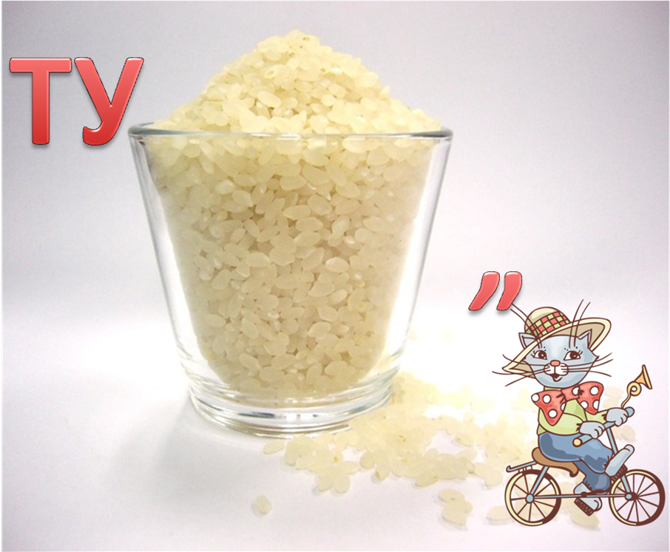 (Турист)  - Охарактеризуйте звук в этом слове.  -Кто такой турист?  Человек, который совершает путешествия - в разные страны, в другую местность на сутки и на более дней называется туристом.  Однажды Рита и Рома вместе с родителями отправились в поход. Прочитав текст мы узнаем, чем занимались ребята во время путешествия  Первый раз текст читает хорошо читающий ученик.  Работа по тексту.  -Что искал в лесу Рома?  -Что он увидел у куста?  -Кого испугался Рома?  -Какие знаки вы видите в конце предложений?  -Как показать голосом, если стоит ! ?  Во второй раз читаем все вместе  - Какие новые звуки были у нас в гостях?  - Что о них запомнили?  - Куда надо поместить карточку?  - Понравились задания Буратино? Справились с ними?  - Просигнальте, как поработали.  - Молодцы! | Личностные умения:  Определение общих для всех учащихся правил поведения  Личностные умения: проявлять интерес к учебному процессу, мотивировать совершенствованию личностных качеств  Познавательные умения:  Различать гласные и согласные звуки и буквы, делить согласные звуки на твердые и мягкие, звонкие и глухие, составлять слова из слогов  Регулятивные умения:  принятие и выполнение практических задач  Личностные умения:  внимательное отношение к красоте окружающего мира, к нравственному содержанию поступков (связь с жизнью)  Познавательные умения: составлять звуковую схему слова  Коммуникативные умения: взаимодействие со сверстниками  Регулятивные умения:  принятие и выполнение практических задач  Личностные умения:  Понимание важности проявления заботы о своем здоровье, профилактических действий по снятию усталости и утомления  Познавательные умения: ориентироваться в учебнике;  читать слова с изученной буквой  умение пересказывать прочитанное; обогащать словарный запас учащихся; развивать у детей фонематический слух, внимание, мышление, познавательные интересы  Регулятивные умения: умение следовать инструкциям  Коммуникативные умения: формировать умение работать коллективно, в парах, группах; осуществлять взаимный контроль  Личностные умения: формирование самооценки на основе критериев успешности учебной деятельности  Регулятивные умения: оценка процесса и результатов деятельности

